附件2

广西中医药大学普通话考试报名费、培训费网上缴费流程

一、系统登录

1.登陆方式
（1）通过广西中医药大学财务处网站链接登录
登录广西中医药大学官网（http://www.gxtcmu.edu.cn/），选择“机构设置”——“财务处”——点击进入学校网上缴费平台登陆页面。
（2）通过域名直接登录网上缴费平台
直接输入以下链接：http://cwjf.gxtcmu.edu.cn/Chargeonline/Login.aspx进入学校网上缴费平台登陆页面。

2.账号密码
学号：输入学号
密码：初始密码为学生身份证号后六位，如果学生信息中没有身份证号信息，则密码为666666。
登录后可以修改个人登录密码。
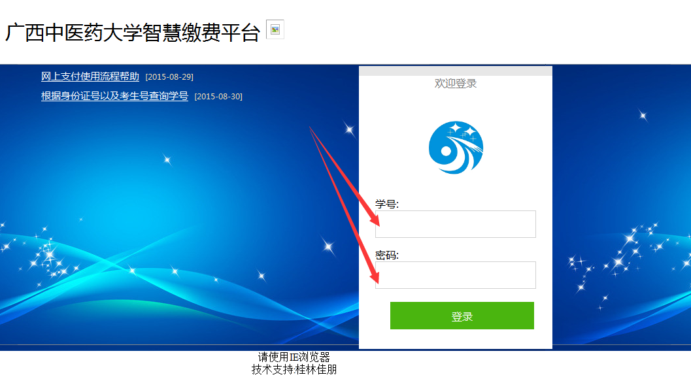

二、确认缴费信息

1.确认本人身份信息
进入缴费平台后，首先在“基本信息”标签项下，确认本人身份信息（姓名、学号等）是否正确。

2.查询应缴费用
点击“其他缴费”标签。该表列有学生未缴清的费用、应缴金额等信息，见下图：
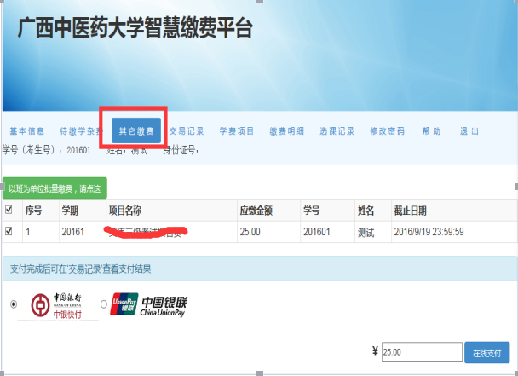

三、网上支付

1.选择支付方式
中国银行卡缴费请点选“中银快付”, 使用其他银行卡缴费请点选“中国银联”进行网上在线支付,见下图：
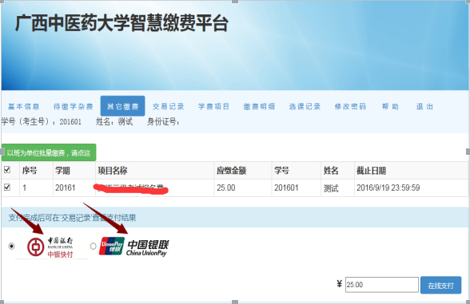

- 支付完成后，在“其它缴费”页面内即可看到缴费是否成功。

或者通过扫描二维码下载手机APP，进入手机APP“其它缴费”页面进行缴费（目前只开通安卓手机APP）

